Yêu cầu trang web : nền màu hồng nhạt( light pink) , chữ màu gì cũng được nhưng không được màu đen,hình ảnh khớp với các món ăn. Các trang phải được liên kết với trang chủ , chỉ cần thao tác trên thanh điều hướng mà không cần phải thao tác qua các trang khác và phần chân trang chỗ “Nhóm tác giả: Nhóm 3 – Lớp 12A1.” Phải được liên kết với trang Thành viên nhóm ở thanh điều hướng.

1. Phần đầu trang (Header)

ẨM THỰC BA TRI – HƯƠNG VỊ BẾN TRE

Trang web giới thiệu các món ăn đặc trưng và văn hoá ẩm thực của quê hương Ba Tri.

2. Thanh điều hướng (Navigation)

Trang chủ Thành viên nhóm

Món ăn đặc trưng

Đặc sản biển

Liên hệ

3. Phần nội dung chính (Main Content)

a) Trang chủ – Giới thiệu chung

Ba Tri là huyện ven biển thuộc tỉnh Bến Tre, nổi tiếng với nền ẩm thực dân dã, mộc mạc nhưng đậm đà hương vị miền biển và sông nước. Các món ăn nơi đây phản ánh rõ nét đời sống sinh hoạt và lao động của người dân địa phương.

b) Trang Thành viên nhóm

Chủ đề : Ẩm thực Ba Tri

Nhóm thực hiện: Nhóm 3 – Lớp 12A1

1. Nguyễn Thị Anh Thư– Nhóm trưởng

-Nhiệm vụ :Lên bố cục web,Phân công nhiệm vụ, Tổng hợp và nộp bài.

- Tham gia : 100%

- Số Điện Thoại : 0344068224

2. Đào Phạm Bảo Hân– Thành viên 1

- Nhiệm vụ : Viết nội dung , giới thiệu món ăn.

- Tham gia : 100%

3.Lê Thị Huế Anh – Thành viên 2

- Nhiệm vụ : Thiết kế web (HTML/CSS) , làm thanh điều hướng và chỉnh sửa giao diện.

- Tham gia : 100%

4. Nguyễn Thị Thiên Kim – Thành viên 3

- Nhiệm vụ : Làm phần Giới thiệu nhóm, Liên hệ, Phần chân trang (Footer), Kiểm tra và hoàn thiện web.

- Tham gia : 100%

c) Món ăn đặc trưng

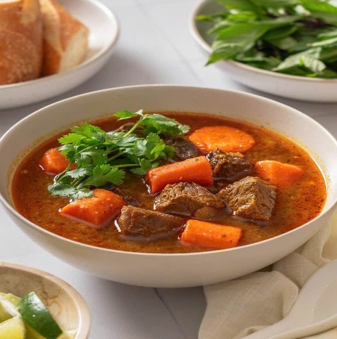- Bò kho Ba Tri – Thịt bò hầm mềm với gia vị truyền thống, nước dùng đậm đà, thường ăn kèm bánh mì hoặc hủ tiếu. <https://drive.google.com/file/d/16AqL5ctj6n8xmr4IzxyM22lTEwyNt6kL/view?usp=drivesdk> (link video)

- Bò nướng– Thịt bò ướp gia vị, nướng trên than hồng, thơm ngon hấp dẫn. <https://drive.google.com/file/d/16GG2Su7wnT4UxOv5A2jj2N2Z_Y5F8ggK/view?t=1> (link video )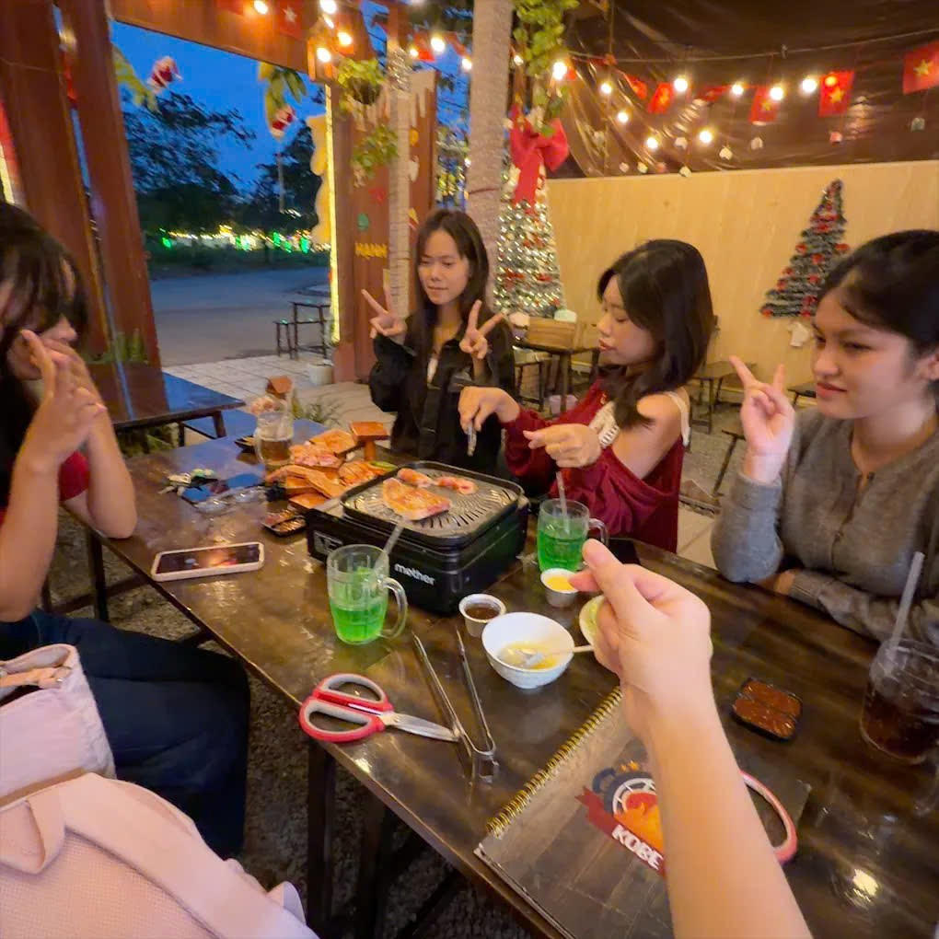

- Bánh xèo Ba Tri – Vỏ giòn rụm, nhân tôm thịt, ăn kèm rau sống và nước mắm chua ngọt. <https://drive.google.com/file/d/1-bLxqD-zU1I0HaozE79NuKNIsFrb7mps/view> (link video )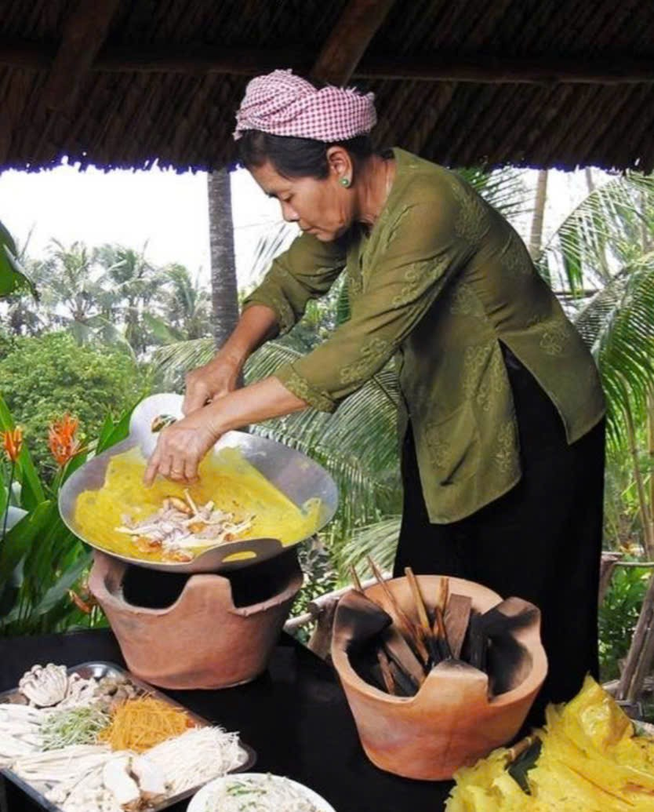

d) Đặc sản biển

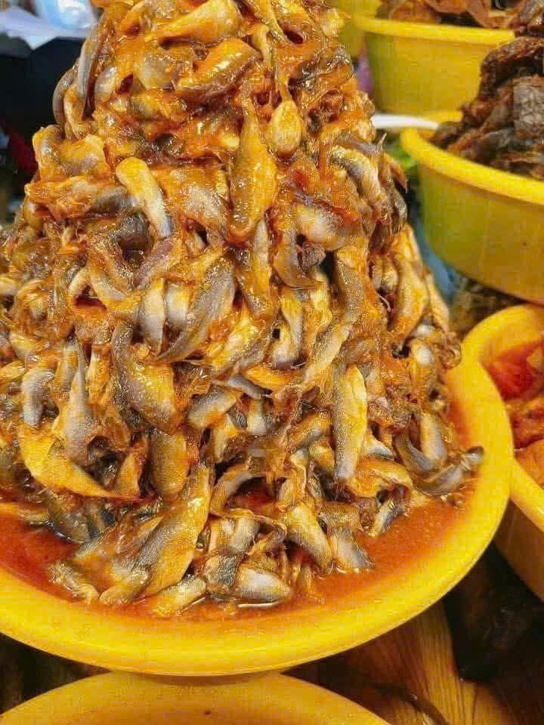- Mắm cá lóc, mắm cá sặc – Đặc sản truyền thống mang hương vị mặn mà đặc trưng miền biển.

- Tôm khô Ba Tri – Tôm được phơi khô tự nhiên, thịt chắc và ngọt. 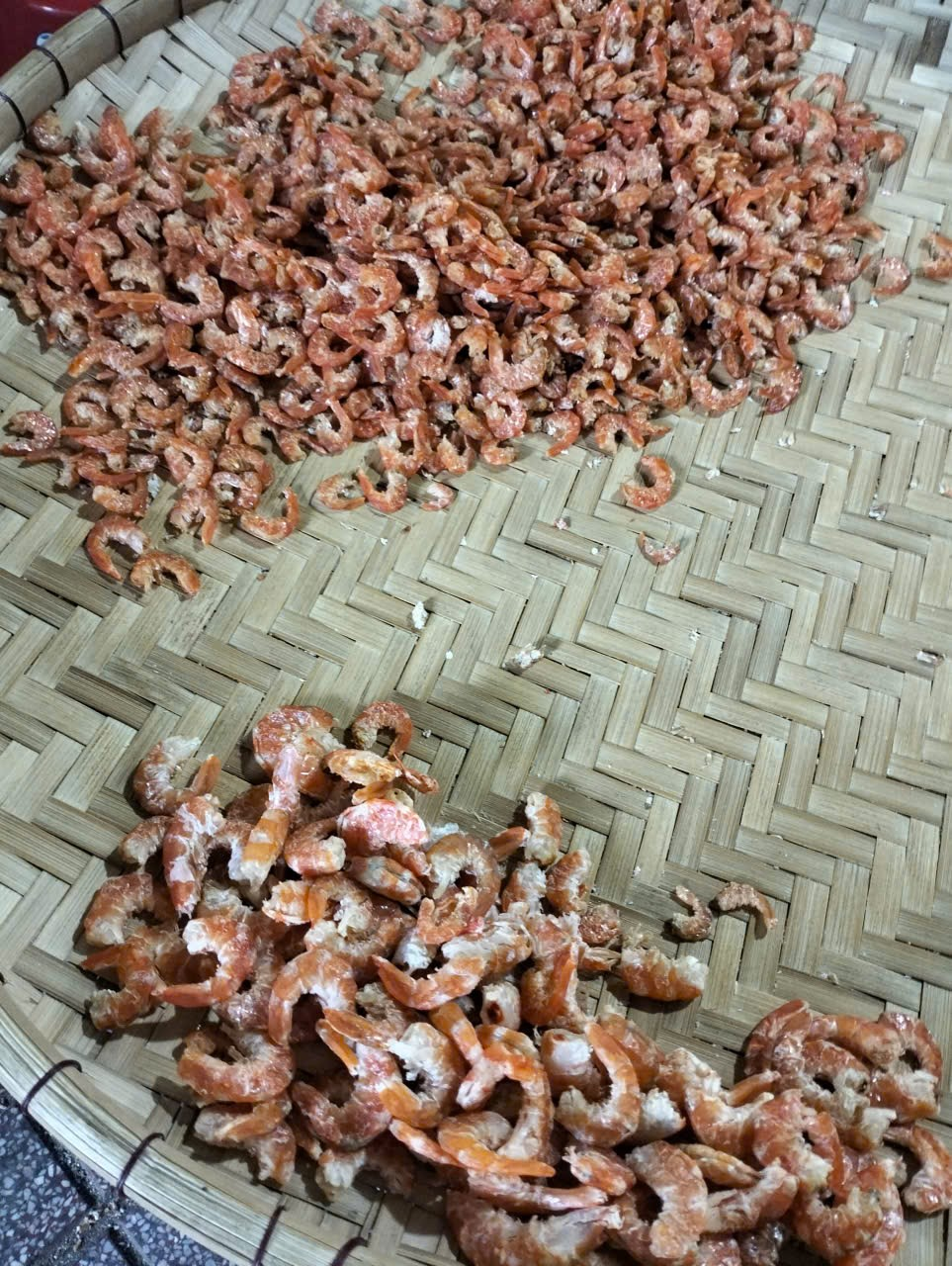

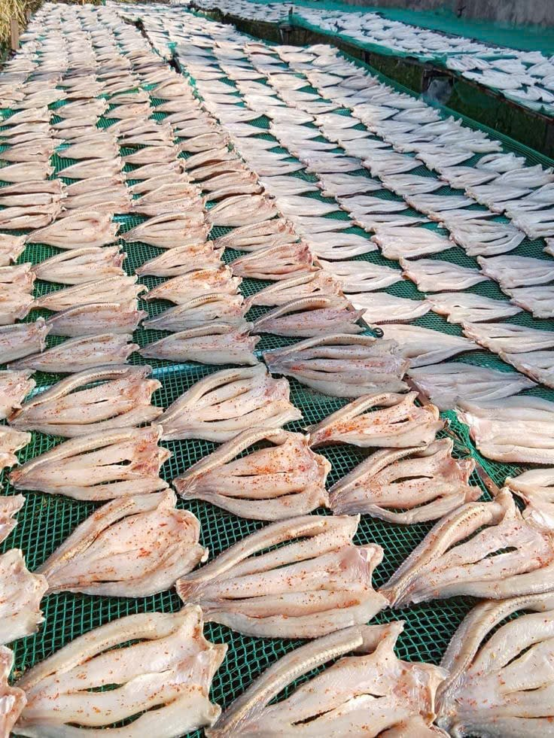- Cá khô một nắng – Cá tươi phơi đúng một nắng, giữ được độ mềm và vị đậm đà

PHẦN LIÊN HỆ (Contact) Nếu bạn muốn tìm hiểu thêm về ẩm thực Ba Tri hoặc đóng góp ý kiến cho trang web, vui lòng liên hệ với nhóm thực hiện theo thông tin sau:

Nhóm thực hiện: Nhóm 3 – Lớp 12A1

Trường: THPT Phan Liêm

Email: [amthucbatri@gmail.com](mailto:amthucbatri@gmail.com)

Số điện thoại:0987570072

Mọi ý kiến đóng góp của bạn sẽ giúp trang web ngày càng hoàn thiện hơn.

Xin chân thành cảm ơn!

PHẦN CHÂN TRANG (Footer)

Nhóm tác giả: Nhóm 3 – Lớp 12A1.

Email: [nhomtacgia312A1@gmail.com](mailto:nhomtacgia312A1@gmail.com)

Bài tập thực hành môn Tin học: Thiết kế trang web

Nguồn tham khảo: Cổng thông tin tỉnh Bến Tre, Báo Bến Tre Online và tài liệu sưu tầm.